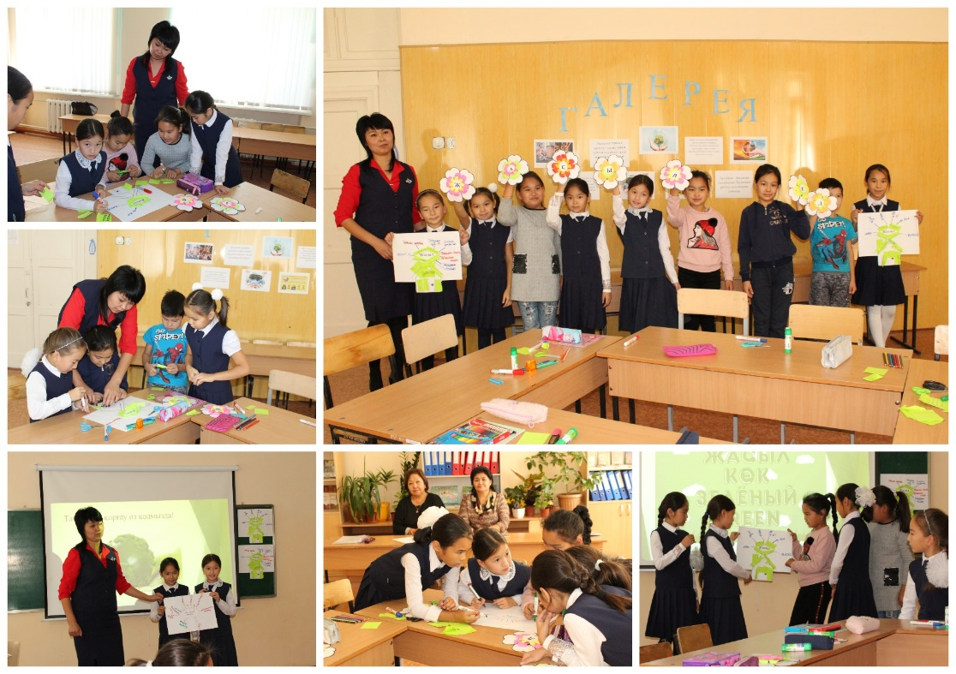
Ақпарат
24 октября в рамках кружка «Человек и природа» с учащимися 4-х классов был проведен круглый стол. Руководитель кружка: Магауина Г.Е. Тема круглого стола: «Экология. Зеленая страна и пути решения экологических проблем в нашей стране». Цель: расширить знания учащихся об экологии. Выявить, не допускать, искать пути решения экологических проблем.
Круглый стол начался с психологической подготовки. Тему ребята открыли через прием «Посещение галереи». Были показаны видеоролики об экологических проблемах. Также задания по составлению слов. Ребята составляли кластер на тему экологии. В ходе круглого стола были раскрыты экологические проблемы. /ниже прилагается разработка/
24 қазан күні 4 сынып оқушыларымен «Адам табиғат қоғам» үйірмесі аясында дөңгелек үстел өткізілді. Үйірме жетекшісі Мағауина Г.Е. Дөңгелек үстелдің тақырыбы: «Экология. Жасыл ел және еліміздің экологиялық мәселелерін шешу жолдары». Мақсаты: Экология туралы білімдерін жетілдіру. Сонымен қатар, экологиялық проблемалар және олардың шешу жолдарын анықтау, жол бермеу, шешу.
Дөңгелек үстел барысында оқушылар психологиялық дайындықпен бастады. Тақырыпты ізденушілікпен «Галерея шарлау» әдісімен ашты. Әрі қарай экология мәселер жайлы бейнеролікпен толықтырды. Берілген әріптерден сөз құру тапсырмалары. «Жасыл» сөзімен байланыстырып, оқушылар кластер құрап өз ойларымен бөлісіп ортаға салды. Дөңгелек үстел барысында экологиялық проблемаларды көрсетті.
On October 24, was held a round table in the framework of the “Man and Nature” club with students of the 4th grade. Head of the club: Magauina G. E. The topic of the round table: “Ecology. Green country and ways to solve environmental problems in our country. " Objective: to expand students' knowledge of ecology. Identify, prevent, seek solutions to environmental problems.
The round table began with psychological preparation. The guys opened the topic through the reception “Visiting the gallery”. Videos about environmental issues were shown. Also job on making words. The guys made a cluster on the theme of ecology. During the round table environmental problems were revealed.

Күні:24.10
Мұғалім: Мағауина.Г.Е
Сынып:4
Тақырыбы: «Жасыл ел». Экологиялық мәселелерді шешу жолдары. Дөңгелек үстел
Мақсаты:
1. Ауызсу мен электр қуатын ұқыпты және тиімді пайдалану;
2. Қатты тұрмыстық қалдықтарды ұтымды жою және оларды қайта пайдалану мүмкіндігі;
3. Атмосфераға зиянды қалдықтардың тасталуын азайту және қоршаған ортаны сақтау үшін жасыл технологияларды пайдалану.Қаламызды қоқыстан арылту мәселелерін қарастыру.
САБАҚ БАРЫСЫ
I. Ұйымдастыру кезеңі.
- Балаларды психологиялық дайындау.
1. Ынталандыру:
- Берілген әріптерден сөз құрыңдар: а, с, ж, л, ы.
2.Психологиялық тренинг.
1.«Медитация» стратегиясы. Балалар, бастарыңды төмен түсіріп, көздеріңді жұмыңдар. Адамдар мекендемеген планетадасыңдар деп елестетіңдер. Кенет сендердің жүздеріңде күлкі ойнады. Неліктен күлкі ойнады? Сендер не көрдіңдер? Көңілдеріңді не көтерді?
2. Балалар автор орындығында отырып, өздерінің елестеткен бейнелері туралы айтып береді.

Б) қызығушылық тудырту
1. «Жасыл» сөзі орысша қалай болады? (зеленый). Ал ағылшын тілінде қалай болады? (green).
2. Осы сөзбен сөз тіркестерін құрыңдар (жасыл өскін, жасыл (көк) шөп, жасыл ел және т.б.)
II. Шақыру кезеңі.
- Жылдың қай мезгілінде табиғат көктей бастайды? (көктем)
- Көктемде қандай құбылыстар пайда болады? (табиғат оянып, жаңа өмірін бастайды)
- Жасыл сөзі нені білдіреді деп ойлайсыңдар? (жаңа өмір)
- «Жасыл» сөзімен байланысты қандай сөздер естеріңе түседі (мұғалім «өмір» сөзіне сәйкес келетін сөздерді таңдап, қайталайды)
- Енді біз «Жасыл ел» деген сабақ тақырыбына да жеттік.
- Топтарға бөлу(мұғалім сыныптың сандық және сапалық құрамына қарай балаларды 2-4 топқа бөледі).
III. Түсініп алу кезеңі.
– Ауызсу туралы не білесіңдер?

А) «Алма» ойынмен модельдеу: планетадамыздағы су мен құрлықтың ара салмағын көрнекі түрде көрсету.
Мұғалім қолына алма алып, «Осы алма – бұл біздің Жеріміз». Құрлық бетінің төрттен үш бөлігін су алады (осы сөздерді айта отырып, мұғалім алманы төртке бөліп, үш бөлігін алып тастайды). Жер бетінің төрттен бір бөлігі – құрлық.
- Балалар ғаламшардағы су қорының көлемі туралы қорытынды шығарады.
«Жер бетінде қанша су қалды» атты масштабталған тәжірибе
Мұғалім балаларға су толтырылған үш литрлік банканы көрсетеді. Банкадағы су Жер бетіндегі бүкіл суды – тұщы су мен тұзды суды білдіреді деп түсіндіру қажет. Мұғалім балалардан планетадамыздағы тұщы және тұзды суы бар барлық су объектілерін атап өтуін сұрайды.
1. Литрлік банкаға көк түсті бояумен немесе гуашьпен боялған су толтырамыз. Ол бүкіл жер бетіндегі су қорын білдіретін болады.
2. Литрлік банкадан тамызғыштың жартысына (1 мл) су толтырып, оны ауаға сығып шашамыз, бұл атмосферадағы су.
3. Тамызғышты екі рет суға толтырып, оны стақанға құямыз – бұл өзендер мен көлдердегі тұщы су.
4. Литрлік банкадан басқа ыдысқа 973 мл су құйып, оған тұз қосамыз – бұл теңіздер мен тұзды көлдердегі тұзды су.
5. 21 мл (4 шәй қасық) судымұз жасауға арналған ыдысқа құямыз – судың осындай мөлшері (біздің масштабқа сәйкес) жер бетінде мұз күйінде бар.
6. Литрлік банкада қалған суды топыраққа құямыз. Бұл жер қыртысының ішіндегі су.
7. Талқылау. Қай ыдыста адамға жарамды су бар? (өзен, көл мен топырақтағы суды білдіретін стақандағы су пайдалануға жарамды).
Бейнеролик «Су»
- Блиц-турнир: балалар мұғалімнің сұрағына жарысып жауап береді және су ресурстарын, атап айтқанда ауызсуды үнемдеу қажеттілігі туралы қорытынды шығарады.
- Жер бетінің қанша бөлігін су алады? (3/4)
- Адамның қанша бөлігі судан тұрады? (3/5)
- Тұщы су дегеніміз не? (тамаққа қолдануға болатын су)
- Тұзды су дегеніміз не? (адам мен жануарлар үшін зиянды)
- Тұщы су қайда бар? (өзендер, көлдер, батпақтар,мұздықтар)
- Тұзды су қайда бар? (теңіздер мен мұхиттар)
- Жер бетінде қандай су көп? (тұзды су)
- Тұщы су қалай тазартылады? (зауыттарда, тазарту жүйелері арқылы)
- Тұщы су бітпеу үшін не істеу керек? (крандарды жауып отыру, сумен ойнамау, ауызсуды мақсатына қарай ғана пайдалану, яғни үнемдеу - үнемдеу сөзін тақтаға жазу керек)
Б) Жаттығу
- «Болады, болмайды» ойыны: балалар дұрыс немесе бұрыс пайымдамаларды таңдап, қозғалу ережелеріне сәйкес қажетті қимылдарды жасайды (дұрыс пайымдама болса – алақандарын соғады, бұрыс болса – аяқтарын тыпырлатады).
1. Тоққа қосылған электр фенімен ойнауға бола ма (аяқтарын тыпырлатады).
2. Тоққа қосылған үтікке ылғал қолмен тиюге бола ма (аяқтарын тыпырлатады).
3. Бөлмеден шыққанда жарықты сөндіруге бола ма (алақандарын соғады).
4. Қосылып тұрған теледидарға жақын отыруға бола ма (аяқтарын тыпырлатады).
5. Ұйықтаған кезде компьютерді қосылған күйінде қалдыруға бола ма (аяқтарын тыпырлатады).
6. Керек болмаған кезде үтікті тоқтан ажыратуға бола ма (алақандарын соғады).
«Энергия»
- Ой-талқы: Балқаш қаласының экологиясы және оны қалай қорғаймыз. 1 минуттың ішінде роликтен естілген немесе роликте көрсетілген сөздерді жазып алу.
Әрбір командадан бір оқушы шығып, команда жазып берген барлық сөздерді оқып шығады, кейінгі команда әлі айтылмаған сөздерді ғана оқып береді. Ең көп сөзді жазып алған команда жеңімпаз болады.

- Мәнді-мағыналы сұрақтар:
- Әрбір команда 2 минуттың ішінде біздің жаңа ғана қараған бейнематериал бойынша сұрақтарды дайындауы қажет.
Командалар бір-біріне сұрақ қойып, энергия мен энергия ресурстарын пайдалану және үнемдеу проблемасына назар аудару қажеттілігі туралы қорытынды шығарады. Ең көп дұрыс жауап берген команда жеңімпаз болады.
- Бізге тоқ не үшін қажет? (құралдарды пайдалану үшін)
- Тоқты қайдан алады? (зауыттарда, электр станцияларында)
- Ондай зауыттар қандай зиян келтіреді? (табиғатты ластайды)
- «Табиғатты ластау» дегеніміз не? (бұл табиғаттың ластанып жойылуы)
- Тоқты тағы қалай алуға болады? (күннен, желден, судан)
- Тоқ алудың қай әдісі ең жақсы? (екіншісі)
- Бұл әдіс қалай аталады (жасыл энергетика)
Біз енді тағы да жасыл сөзіне тоқталдық (сөзді тақтаға үнемдеу сөзінің алдына жазу керек).

4. Рефлексия.
А) Қорытынды шығару
- Тақтаға жазылған сөздермен қандай сөз тіркесін құрастыруға болады?
- «Жасыл ел» деген сөздерді қалай түсінесіз? Қаламызды жасылдандыру үщін не істеуіміз қажет. (балалар жауаптары постерге түсіреді)

